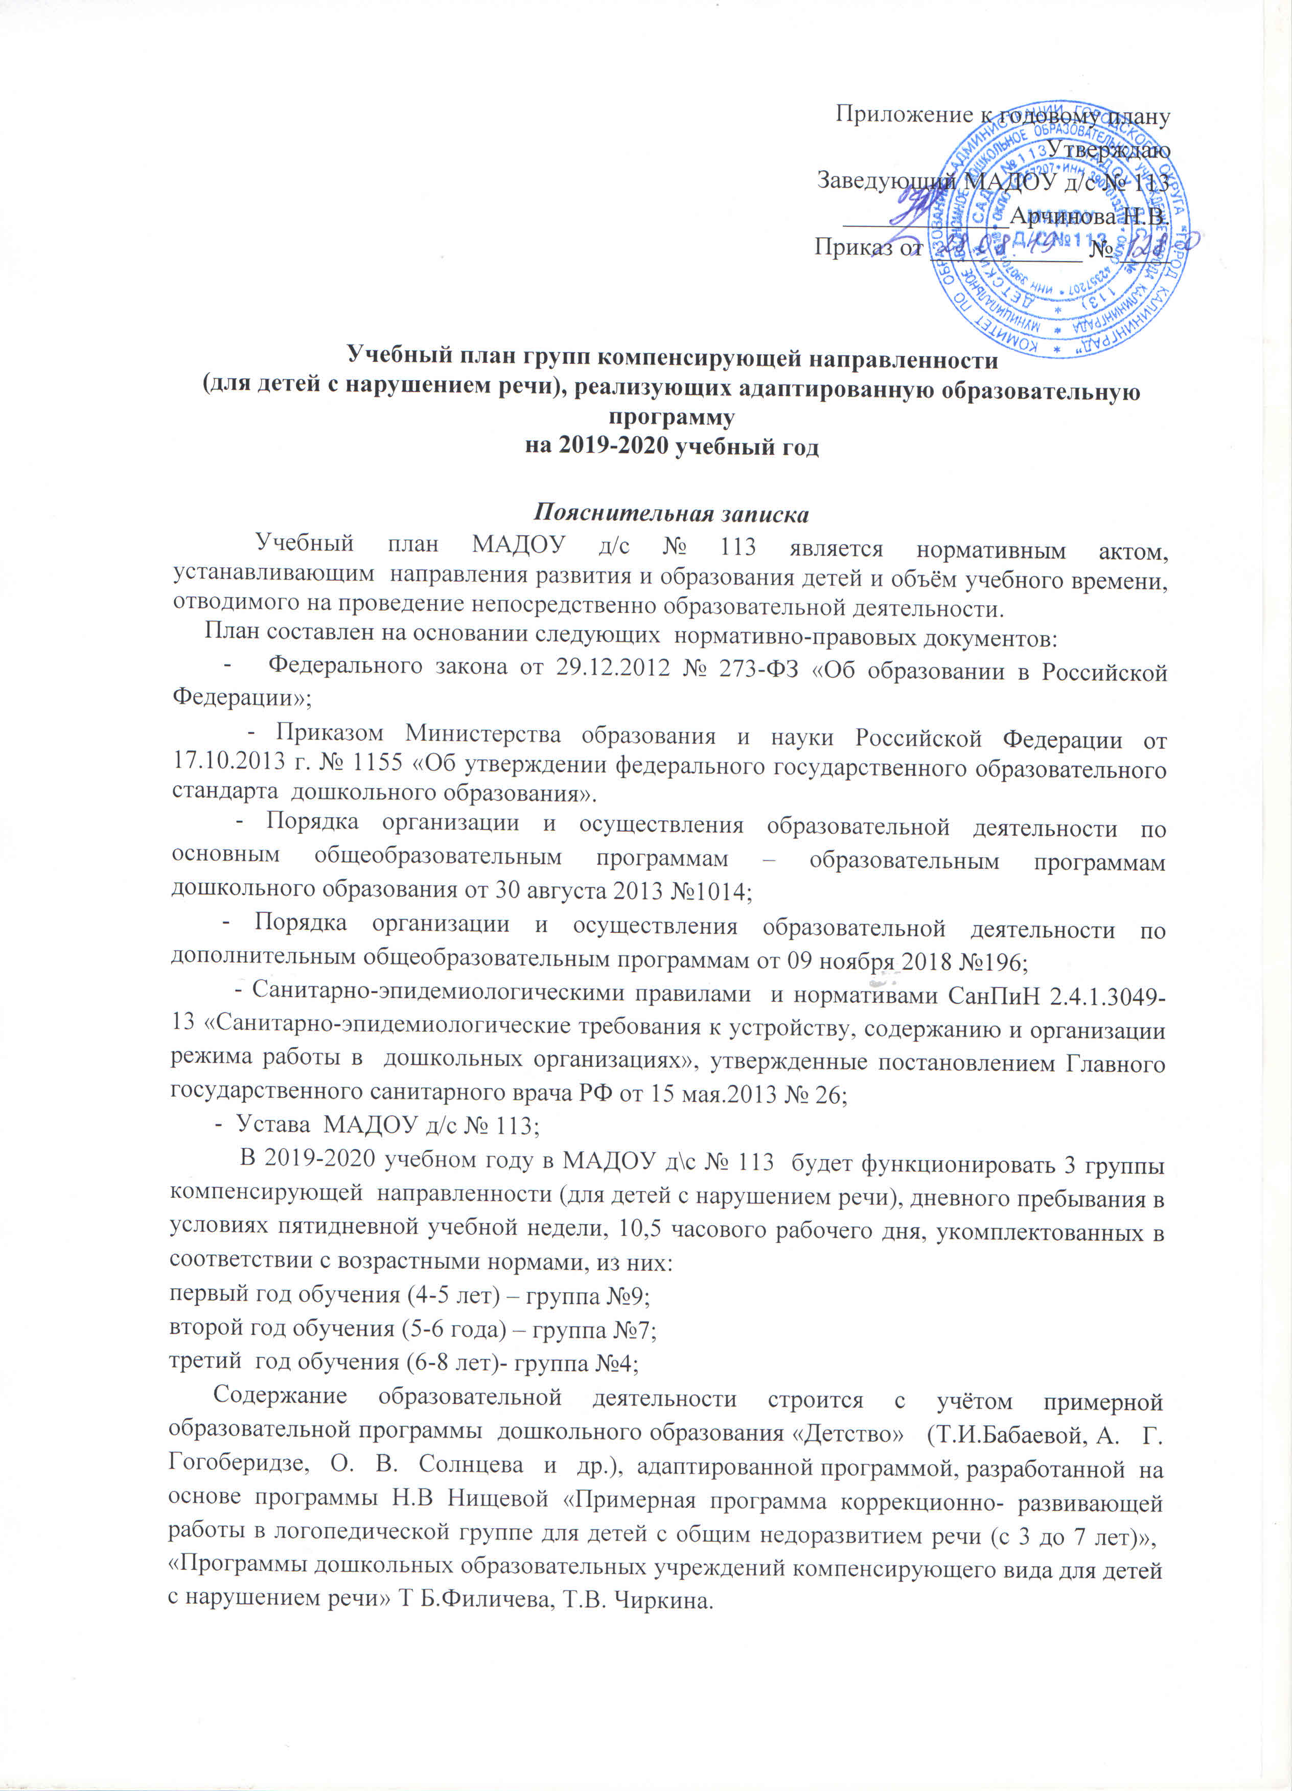
Приложение к годовому плану
Утверждаю
Заведующий МАДОУ д/с № 113
_____________Арчинова Н.В.
Приказ от ____________ № ____

Учебный план групп компенсирующей направленности

реализующих адаптированную образовательную программу

для детей с нарушением речи
на 2019-2020 учебный год

Пояснительная записка
Учебный план МАДОУ д/с № 113 является нормативным актом, устанавливающим направления развития и образования детей и объём учебного времени, отводимого на проведение непосредственно образовательной деятельности.
План составлен на основании следующих нормативно-правовых документов:
- Федерального закона от 29.12.2012 № 273-ФЗ «Об образовании в Российской Федерации»;
- Приказом Министерства образования и науки Российской Федерации от 17.10.2013 г. № 1155 «Об утверждении федерального государственного образовательного стандарта дошкольного образования».
- Порядка организации и осуществления образовательной деятельности по основным общеобразовательным программам – образовательным программам дошкольного образования от 30 августа 2013 №1014;
- Порядка организации и осуществления образовательной деятельности по дополнительным общеобразовательным программам от 09 ноября 2018 №196;
- Санитарно-эпидемиологическими правилами и нормативами СанПиН 2.4.1.3049-13 «Санитарно-эпидемиологические требования к устройству, содержанию и организации режима работы в дошкольных организациях», утвержденные постановлением Главного государственного санитарного врача РФ от 15 мая.2013 № 26;
- Устава МАДОУ д/с № 113;
В 2019-2020 учебном году в МАДОУ д\с № 113 будет функционировать 3 группы компенсирующей направленности (для детей с нарушением речи), дневного пребывания в условиях пятидневной учебной недели, 10,5 часового рабочего дня, укомплектованных в соответствии с возрастными нормами, из них:
первый год обучения (4-5 лет) – группа №9;
второй год обучения (5-6 года) – группа №7;
третий год обучения (6-8 лет)- группа №4;
Содержание образовательной деятельности строится с учётом примерной образовательной программы дошкольного образования «Детство» (Т.И.Бабаевой, А. Г. Гогоберидзе, О. В. Солнцева и др.), адаптированной программой, разработанной на основе программы Н.В Нищевой «Примерная программа коррекционно- развивающей работы в логопедической группе для детей с общим недоразвитием речи (с 3 до 7 лет)», «Программы дошкольных образовательных учреждений компенсирующего вида для детей с нарушением речи» Т Б.Филичева, Т.В. Чиркина.
включает дополнительные общеобразовательные программы:
- О.С.Ушакова «Программа развития речи дошкольников»;
- И.А. Лыкова «Цветные ладошки»;
- И.М.Каплунова, И.А.Новоскольцева «Ладушки»;
- Л.Д.Глазырина «Физическая культура дошкольников».
Учебный год в ДОУ - начинается 15 сентября и заканчивается 15 мая.
Структура учебного года в МАДОУ:
1-15 сентября/1сентября-15 октября – адаптационный, диагностический период;
16 сентября – 31 декабря – учебный период;
1 января – 08 января – каникулы;
09 января –15 мая – учебный период;
15 мая – 29 мая – диагностический период.
В дни каникул проводится образовательная деятельность только художественно-эстетической и физической направленности (музыкальные и физкультурные, художественное творчество).
Таким образом, длительность учебного периода в 2019-2020 уч.году будет составлять 35 учебных недели.
В педагогическом процессе используются фронтальная, подгрупповая, индивидуальная формы работы с детьми. Они применяются в зависимости от возраста, уровня развития, сложности программного и дидактического материала.
Содержание воспитательно-образовательного процесса включает совокупность образовательных областей. Каждой образовательной области соответствуют виды НОД:

Образовательная область | НОД | Возраст
познавательное развитие | окружающий мир,  формирование элементарных математических представлений | 4-5, 5-6, 6-7  4-5, 5-6, 6-7
речевое развитие | развитие речи,  чтение художественной литературы, подготовка к обучения грамоте | 4-5, 5-6, 6-7  4-5, 5-6, 6-7  5-6, 6-7
социально-коммуникативное развитие | социальный мир | 4-5, 5-6, 6-7
художественно эстетическое развитие | музыка,  рисование,  лепка,  аппликация,  конструирование | 4-5, 5-6, 6-7
физическое развитие | физическая культура | 4-5, 5-6, 6-7

Организация воспитательно-образовательного процесса предполагает воспитание и обучение в совместной деятельности взрослого и ребёнка, в режимных моментах и в свободной деятельности детей в течение всего дня. Количество и продолжительность НОД соответствуют ст.11 СанПиНа 2.4.1.3049-13 и составляет:
Возрастные образовательные нагрузки
 | 1 год обучения  5-6 лет. | 2 год обучения 6-7 лет
Количество условных учебных часов в неделю (не более) | 15/  6ч 15 мин | 17/  8 ч.30 мин
Длительность условного учебного часа ( в минутах) не более | 25 мин | 30 мин

Перерыв между НОД составляет 10 минут. Непосредственно образовательная деятельность проводится в первой половине дня, в старших и подготовительных группах не более 3 занятий в день. Допускается проведение образовательной деятельности с детьми старшего дошкольного возраста во второй половине дня после дневного сна, не более 25-30минут.
Образовательная деятельность по дополнительному образованию осуществляются во второй половине дня. Чтобы не превышать предельно допустимые нормы нагрузки, согласно гигиеническим требованиям, каждый ребенок, охваченный дополнительными услугами, посещает занятие не более двух раз в неделю (старшая группа), не более трех раз в неделю (подготовительная группа). Образовательная деятельность в кружках осуществляются по программам дополнительного образования детей, утвержденных на педагогическом совете дошкольного образовательного учреждения.
Дополнительное образование воспитанников Учреждения, согласно социальному заказу родителей (законных представителей) осуществляется по дополнительным общеразвивающим программам:
художественной направленности:
- «Волшебный квадрат для детей 6-7 лет» с нормативным сроком освоения 1 год,
- «Кукляндия», с нормативным сроком освоения 1 год,
- «Малыш-дизайнер», с нормативным сроком освоения 1 год,
- «Радуга», с нормативным сроком освоения 1 год,
социально-педагогической направленности:
- «Развивай-ка для детей 4-5 лет», с нормативным сроком освоения 1 год,
- «Развивай-ка для детей 5-6 лет», с нормативным сроком освоения 1 год,
- «Развивай-ка для детей 6-7 лет», с нормативным сроком освоения 1 год,
- «Весёлый язычок для детей 5-6 лет», с нормативным сроком освоения 1 год,
- «Весёлый язычок для детей 6-7 лет», с нормативным сроком освоения 1 год,
- «Вокруг тебя мир», с нормативным сроком освоения 1 год,
физкультурно-споривной направленности:
- «Здоровячок», с нормативным сроком освоения 1 год.

Учебный план

Инвариантная (обязательная) часть (60%)

Образовательная область |  | НОД | 2 год обуч (4-5 лет) | 3 год обуч (5-6 лет) | 4 год обуч (6-7 лет)
Познавательное развитие |  | Формирование элементарных математических представлений | 1 | 1 | 1
 |  | Окружающий мир | 1 | 1 | 1
Социально-коммуникативное развитие |  | Социальный мир | 1 | 1 | 1
Речевое развитие |  | Развитие речи | 0,5 | 1 | 1
 |  | Подготовка к обучению грамоте | - | 1 | 1
 |  | Логопедическое занятие | 1 | 1 | 1
Художественно-эстетическое  развитие |  | Музыка | 1 | 1 | 1
 |  | Рисование | 0,5 | 0,5 | 0,5
 |  | Конструирование | 0,5 | 0,5 | 0,5
Физическое развитие |  | Физическая культура | 2 | 2 | 2
ИТОГО (занятий в неделю): |  |  | 8,5 | 10 | 10
ИТОГО (занятий в месяц) |  |  | 34 | 40 | 40
ИТОГО (занятий в год) |  |  | 306 | 360 | 360
Вариативная часть (формируется участниками образовательного процесса) (40%)

Познавательное развитие | Формирование элементарных математических представлений |  | - | - | 1
Художественно-эстетическое  развитие | Музыка |  | 1 | 1 | 1
 | Аппликация |  | 0,5 | 0,5 | 0,5
 | Лепка |  | 0,5 | 0,5 | 0,5
Физическое развитие | Физическая культура |  | 1 | 1 | 1
Речевое развитие | Чтение художественной литературы |  | 0,5 | 1 | 1
 | ИТОГО (занятий в неделю): |  | 3,5 | 4 | 5
 | ИТОГО (занятий в месяц) |  | 14 | 16 | 20
 | ИТОГО (занятий в год) |  | 126 | 144 | 180

